兴国县卫生健康服务中心2021年度决算

目 录

第一部分 卫生健康服务中心概况
一、单位主要职责
二、单位基本情况
第二部分 2021年度单位决算表
一、收入支出决算总表
二、收入决算表
三、支出决算表
四、财政拨款收入支出决算总表
五、一般公共预算财政拨款支出决算表
六、一般公共预算财政拨款基本支出决算表
七、一般公共预算财政拨款“三公”经费支出决算
表
- 政府性基金预算财政拨款收入支出决算表
- 国有资本经营预算财政拨款支出决算表
十、国有资产占用情况表
第三部分 2021年度单位决算情况说明
一、收入决算情况说明
二、支出决算情况说明
三、财政拨款支出决算情况说明
四、一般公共预算财政拨款基本支出决算情况说明
五、一般公共预算财政拨款“三公”经费支出决算
情况说明
六、机关运行经费支出情况说明
七、政府采购支出情况说明
八、国有资产占用情况说明
九、预算绩效情况说明
第四部分 名词解释

第一部分 卫生健康服务中心概况

一、单位主要职能
为加强卫生健康服务职能，进一步提升全民健康素养，强化卫生健康人才队伍建设，主要承担计划生育管理和服务;健康教育与健康促进、卫生健康新闻宣传活动的组织实施、业务培训和有关技术指导工作并承担健康教育与健康促进相关监测评估工作;爱国卫生、健康城市相关技术指导工作;组织开展地方病防治及监测工作:组织开展老年活动及老龄健康服务工作;协助开展行业专业人才队伍建设等职能。
二、单位基本情况
本单位设立1个内设机构，分别是卫生健康服务中心。
本单位2021年年末实有人数32人，其中在职人员32人，离休人员0人，退休人员12人（不含由养老保险基金发放养老金的离退休人员）；年末其他人员0人；年末学生人数0人；由养老保险基金发放养老金的离退休人员0人。

第二部分 2021年度单位决算表

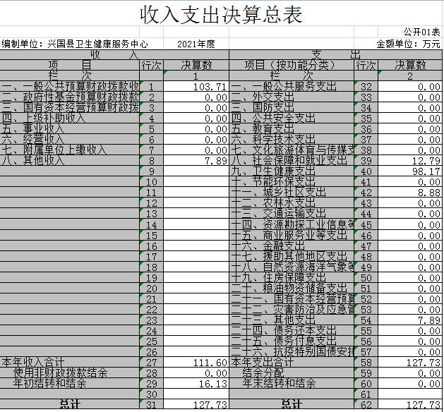

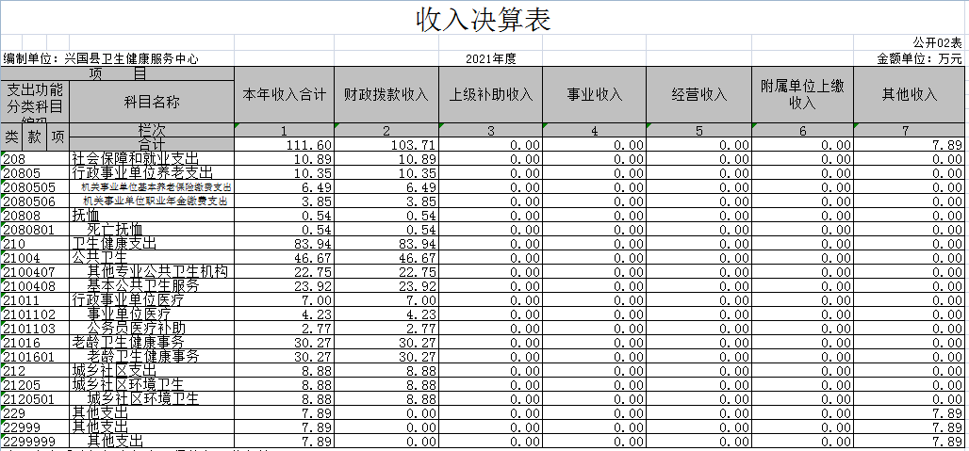

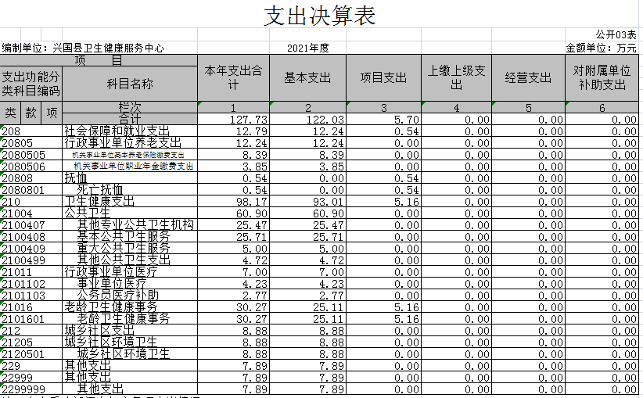

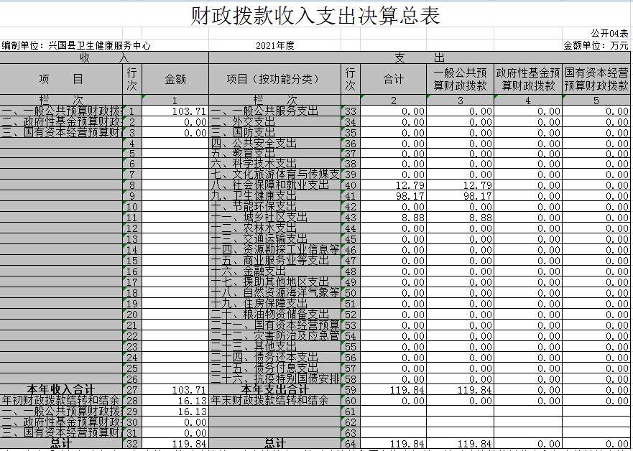

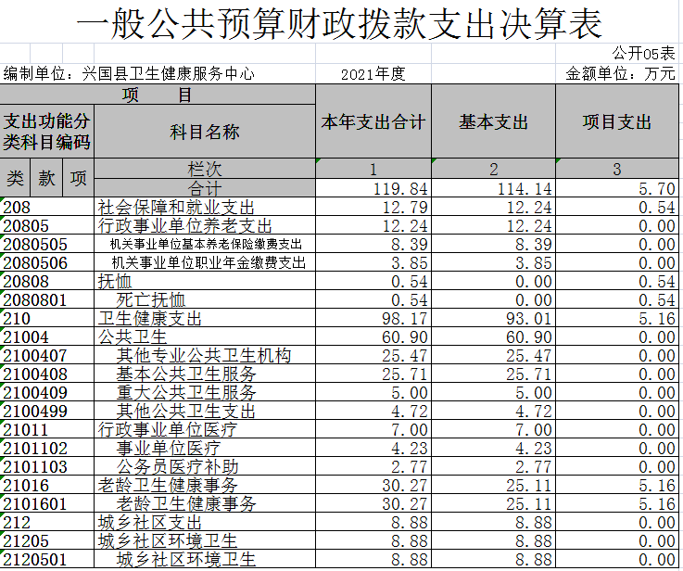

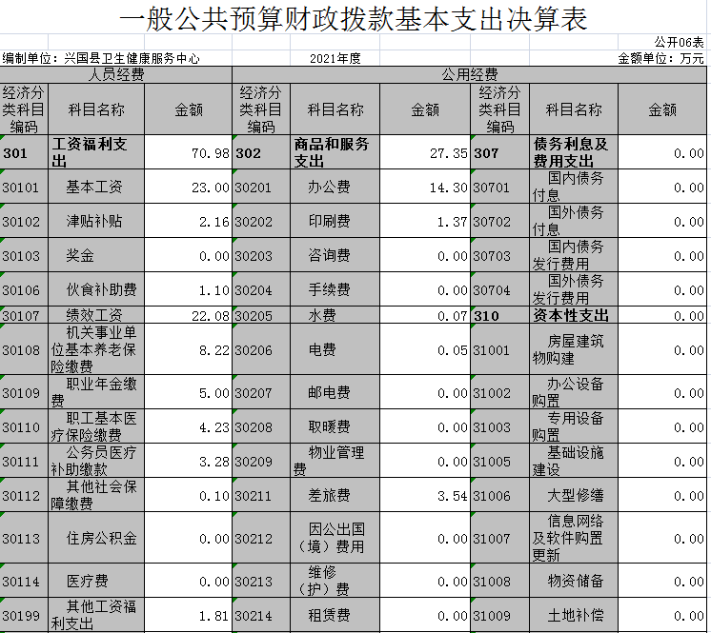
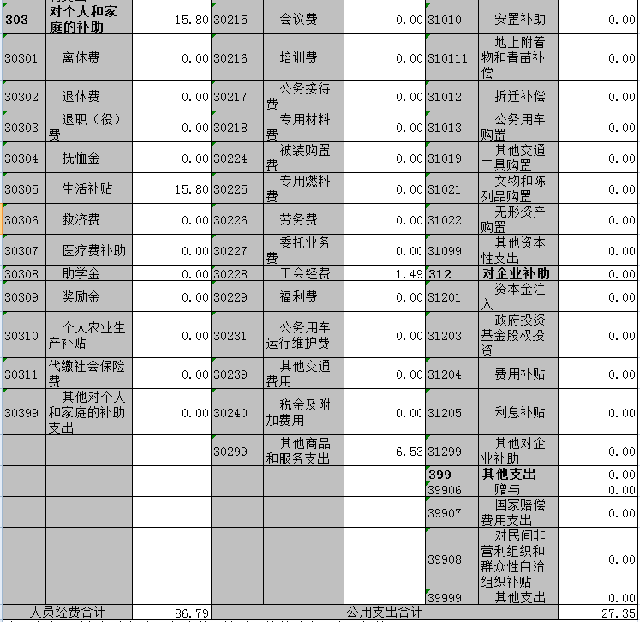

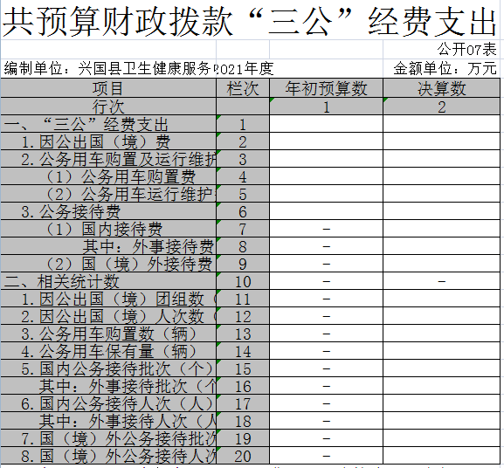

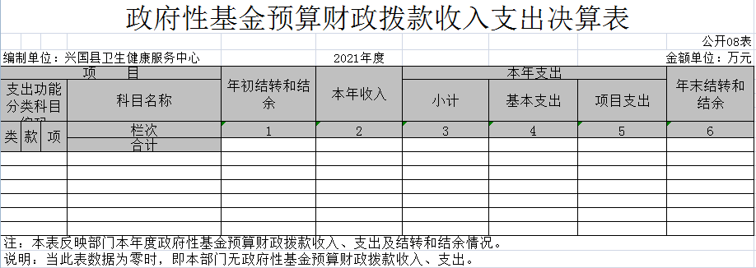

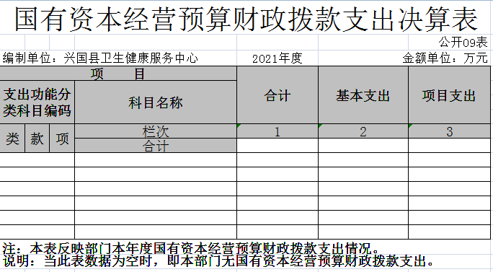

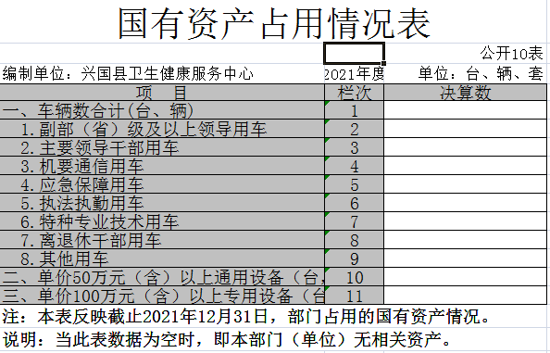

第三部分 2021年度单位决算情况说明

一、收入决算情况说明
本单位2021年度收入总计127.73万元，其中年初结转和结余16.13万元，较2020年增加127.73万元，增长100%；本年收入合计111.6万元，较2020年增加111.6万元，增长100%，主要原因是：事业单位机构改革2021年新成立单位。
本年收入的具体构成为：财政拨款收入103.71万元，占100%；事业收入0万元，占0%；经营收入0万元，占0%；其他收入7.89万元，占6.1%。
二、支出决算情况说明
本单位2021年度支出总计127.73万元，其中本年支出合计127.73万元，较2020年增加127.73万元，增长100%，主要原因是：事业单位机构改革2021年新成立单位；年末结转和结余0万元，较2020年增加（减少）0万元，增长（下降）0 %，主要原因是：事业单位机构改革2021年新成立单位。
本年支出的具体构成为：基本支出122.03万元，占95.53%；项目支出5.7万元，占4.46%；经营支出0万元，占0%；其他支出（对附属单位补助支出、上缴上级支出）0万元，占0%。
三、财政拨款支出决算情况说明
本单位2021年度财政拨款本年支出年初预算数为127.73万元，决算数为127.73万元，完成年初预算的100%。其中：
（一）社会保障和就业支出年初预算数为12.79万元，决算数为12.79万元，完成年初预算的100%，主要原因是：事业单位机构改革2021年新成立单位。
（二）卫生健康支出年初预算数为98.17万元，决算数为98.17万元，完成年初预算的100%，主要原因是：事业单位机构改革2021年新成立单位。
（三）城乡社区支出年初预算数为8.8万元，决算数为8.88万元，完成年初预算的100%，主要原因是：事业单位机构改革2021年新成立单位。
（四）其他支出年初预算数为7.89万元，决算数为7.89万元，完成年初预算的100%，主要原因是：事业单位机构改革2021年新成立单位。
……（按公开04表支出功能类级科目分别说明）
四、一般公共预算财政拨款基本支出决算情况说明
本单位2021年度一般公共预算财政拨款基本支出114.14万元，其中：
（一）工资福利支出70.98万元，较2020年增加70.98 万元，增长100%，主要原因是：事业单位机构改革2021年新成立单位。
（二）商品和服务支出27.35万元，较2020年增加27.35万元，增长100 %，主要原因是：事业单位机构改革2021年新成立单位。
（三）对个人和家庭补助支出15.8万元，较2020年增加15.8 万元，增长100%，主要原因是：事业单位机构改革2021年新成立单位。
（四）资本性支出 0万元，较2020年增加（减少） 0 万元，增长（下降）0 %。
五、一般公共预算财政拨款“三公”经费支出决算情况说明
本单位2021年度一般公共预算财政拨款“三公”经费支出年初预算数为0万元，决算数为 0 万元，完成预算的 0 %，决算数较2020年增加（减少） 0 万元，增长（下降） 0 %，其中：
（一）因公出国（境）支出年初预算数为 0万元，决算数为0万元，决算数较2020年增加（减少）0万元，增长（下降） 0 %。全年安排因公出国（境）团组0个，累计0人次。
（二）公务接待费支出年初预算数为0万元，决算数为 0万元，决算数较2020年增加（减少） 0万元，增长（下降）0 %。全年国内公务接待 0 批，累计接待 0 人次，其中外事接待 0 批，累计接待 0 人次。
（三）公务用车购置及运行维护费支出0万元，其中公务用车购置年初预算数为 0 万元，决算数为 万元，完成预算的0%，决算数较2020年增加（减少） 0万元，增长（下降） 0%，，全年购置公务用车 0 辆。公务用车运行维护费支出年初预算数为 0 万元，决算数为 0元，完成预算的0%，决算数较2020年增加（减少） 0万元，增长（下降） 0%。
六、机关运行经费支出情况说明
本单位不是行政单位或参照公务员法管理事业单位，故无机关运行经费支出。
七、政府采购支出情况说明
本单位2021年度政府采购支出总额0万元，其中：政府采购货物支出0万元、政府采购工程支出0万元、政府采购服务支出0万元。授予中小企业合同金额0万元，占政府采购支出总额的0%，其中：授予小微企业合同金额0万元，占政府采购支出总额的0%；货物采购授予中小企业合同金额占货物支出金额的0%，工程采购授予中小企业合同金额占工程支出金额的0 %，服务采购授予中小企业合同金额占服务支出金额的0%。（单位公开的政府采购金额的计算口径为：本单位纳入2021年单位预算范围的各项政府采购支出金额之和。）
八、国有资产占用情况说明。
截止2021年12月31日，本单位国有资产占用情况见公开10表《国有资产占用情况表》。其中车辆中的其他用车主要是0。
九、预算绩效情况说明
（一）绩效管理工作开展情况。
根据预算绩效管理要求，我单位组织对纳入2021年度部门预算范围的二级项目0个全面开展绩效自评，共涉及资金0万元，占项目支出总额的0%。
（二）单位决算中项目绩效自评情况。
将2021年度《项目支出绩效自评表》（自选1个项目）进行公开。
第四部分 名词解释

名词解释应以财务会计制度、政府收支分类科目以及部门预算管理等规定为基本说明，可在此基础上结合部门实际情况适当细化。
“三公”经费支出和机关运行经费支出口径必须予以说明（可参照如下格式进行说明）。
“三公”经费支出：指用一般公共预算财政拨款安排的因公出国（境）费、公务用车购置及运行维护费和公务接待费。其中，因公出国（境）费反映单位公务出国（境）的国际旅费、国外城市间交通费、住宿费、伙食费、培训费、公杂费等支出；公务用车购置及运行维护费反映单位公务用车车辆购置支出（含车辆购置税、牌照费），按规定保留的公务用车燃料费、维修费、过桥过路费、保险费、安全奖励费用等支出；公务接待费反映单位按规定开支的各类公务接待（含外宾接待）支出。
机关运行经费支出：指用一般公共预算财政拨款安排的为保障行政单位（包括参照公务员法管理的事业单位）运行用于购买货物和服务的各项资金，包括办公费、印刷费、邮电费、差旅费、会议费、福利费、日常维修费、专用材料及一般设备购置费、办公用房水电费、办公用房取暖费、办公用房物业管理费、公务用车运行维护费以及其他费用。

